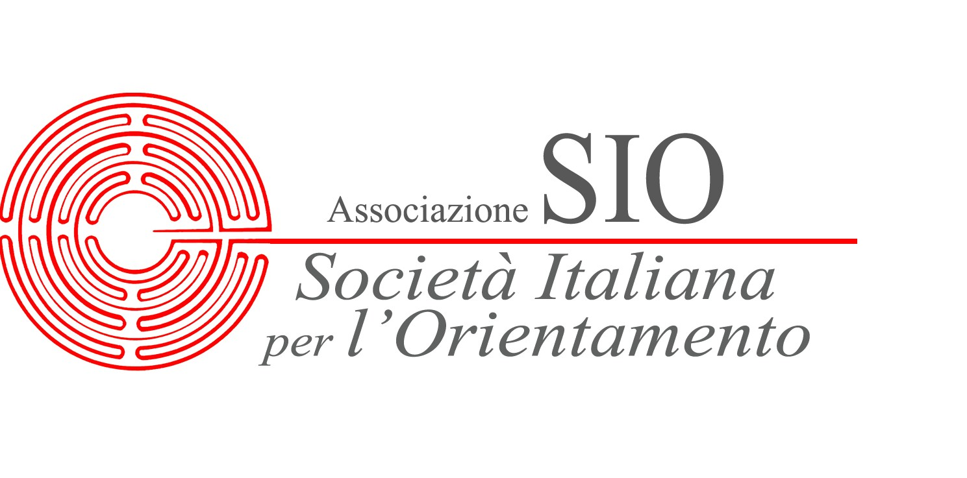

Network Uni.Co
Network Universitario per il Counselling
Formazione e certificazione delle competenze

XV CONGRESSO NAZIONALE

IL COUNSELLING E L’ORIENTAMENTO IN ITALIA
Formazione, ricerche, programmi, criticità e prospettive
2 e 3 ottobre 2015
Università di Padova, Scuola di Psicologia, Via Venezia 12

SCHEDA DI ISCRIZIONE

Cognome: __________________________________ Nome: __________________________________

Indirizzo: ________________________________________________________ Cap: _______________

Città: _________________________________ Provincia: _______ Tel. __________________________

Ente: ________________________________________________________________________________

E-mail:_______________________________________________________________________________

Quota di iscrizione: € 80,00 per i pagamenti effettuati entro il 31 agosto 2015; € 100,00 per i pagamenti effettuati dal 1 settembre 2015; da versarsi tramite bonifico bancario intestato alla SIO (Società Italiana per l’Orientamento).
IBAN: IT 95 G 01030 12150 00000 4068358

Per i soci SIO, aderenti ed ordinari, in regola con il versamento della quota associativa 2015, la partecipazione al congresso è gratuita.
□ Dichiaro di essere socio SIO in regola con il versamento della quota associativa.

Spedire a:
Larios – Laboratorio di Ricerca e Intervento per l’Orientamento alle Scelte
Via Belzoni 80, 35121 Padova
Tel. 049 8278464 – Fax: 049 8278451 – E-mail: larios@unipd.it,
sio@italypec.it

Ai sensi della L. n. 675/96 l’Università degli Studi di Padova – Larios garantisce la massima riservatezza nel trattamento dei dati forniti.

